I Calgary - Rocosas - Edmonton
MT-41030 - Web: https://viaje.mt/oca
7 días y 6 noches

Desde $2319 ^{USD} | CPL + 599 IMP
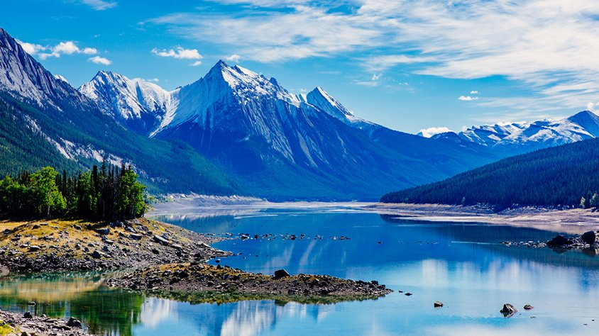
Incluye vuelo con

I SALIDAS

Salidas 2024 (Domingo): Mayo: 5, 12, 19, 26Junio: 2 ,9, 16, 23, 30Julio: 7, 14, 21, 28Agosto: 4, 11, 18, 25Septiembre: 1, 8, 15, 22, 29Octubre: 6

I PAISES
Canadá.

I CIUDADES
Calgary, Banff, Jasper, Edmonton.

I ITINERARIO

DíA 1MéXICO - CALGARY

Presentarse por lo menos 3HRS antes de la hora de salida en el aeropuerto internacional de la Ciudad de México para tomar su vuelo con destino a Calgary. Llegada, recepción y traslado al hotel. Su guía le informará el orden de las excursiones. Alojamiento.

DíA 2CALGARY - BANFF

Desayuno Continental. . Realizaremos una visita orientativa del centro de la ciudad con sus modernos edificios. Esta ciudad es la famosa capital de mundo ldquo;cowboyrdquo; cuenta con auténticas boutiques vaqueras y el Heritage Park (Incluido) que narra la historia de la provincia y el impacto que han causado la llegada del ferrocarril y la industria petrolera. Después nos dirigiremos a través de la carretera transcanadiense al Parque Nacional de Banff. Visitaremos el Lago Minnewanka, las Cascadas Bow y el recorrido por la Montantilde;a Tunnel, en cuyo camino posiblemente veamos la típica fauna salvaje de esta región: alces, osos negros y grizzly. Banff es un oasis alpino de actividad, aventura y vistas inspirantes, y las Rocosas forman un anillo majestuoso alrededor de él. Por la tarde podrán realizar caminatas, paseos en helicóptero (opcional), o bien, disfrutar de las compras. Alojamiento.

DíA 3 BANFF - LAKE LOUISE - BANFF

Desayuno Continental. Este día lo dedicaremos a visitar los lagos más famosos de Canadá. Iniciaremos con el bellísimo Lago Moraine (junio a septiembre) enmarcado con el Valle de los Diez Picos dentro del Parque Nacional de Banff. Continuaremos hacía el sitio más famoso del parque, el Lake Louise, desde donde observaremos el Glaciar Victoria, considerado entre los sitios más escénicos del mundo. Esta imagen quedará grabada para siempre en su memoria. Antes de regresar a Banff nos detendremos en el Lago Esmeralda que nos cautivará con su intenso color. Alojamiento.

DíA 4BANFF - CAMPOS DE HIELO - JASPER

Desayuno Continental. Iniciaremos el día fotografiando la Montantilde;a Castillo. Seguiremos nuestro camino por la carretera de los glaciares donde admiraremos el Glaciar Pata de Cuervo y los lagos Bow y Peyto (junio- octubre). La carretera nos dará entrada al Parque Nacional de Jasper, uno de los más espectaculares de Canadá. Llegaremos hasta el Glaciar Athabasca, en el Campo de Hielo Columbia, el campo de hielo más grande (325 Km2) al sur del Círculo Polar ártico, donde tendremos un paseo en el Ice Explorer (incluido). Continuaremos hasta el pueblo de Jasper. Alojamiento.

DíA 5JASPER - EDMONTON

Desayuno Continental. **Por la mantilde;ana serán recogidos por una compantilde;ía de transporte (en inglés) para ser trasladados a Edmonton al hotel Fantasyland, ubicado dentro del centro comercial West Edmonton Mall, con sus más de 800 tiendas y servicios, además de siete diferentes atracciones espectaculares tales como casino, juegos mecánicos, alberca de olas y toboganes, pista para patinaje sobre hielo, etc. y todo esto bajo un mismo techo. Tarde libre para realizar compras y disfrutar de las atracciones del mall. Alojamiento.

DíA 6 EDMONTON

Desayuno Continental. Día libre. Visite el centro comercial más grande de Norte America, el famoso West Edmonton Mall. Cuenta con más de 800 tiendas y servicios incluyendo tiendas de marca, parque de atracciones Galaxy Land, la montantilde;a rusa Mind Bender, el lago cubierto más grande del mundo, campos de golf entre otras opciones. Tendrá la oportunidad de utilizar el pase de descuentos West Edmonton Mall Attraction Pass (incluido) cuando visite este centro comercial. También recomendamos realizar una excursión a Elk Island (opcional). Los amantes de la naturaleza podrán disfrutar de una excursión al Parque Nacional Elk Island, un oasis de naturaleza estilo safari, idóneo para la ornitología, caminatas y observación de vida silvestre. Se puede observar una gran cantidad de bisontes de pradera, bisontes de bosque, alces, ciervos, venados y castores. Alojamiento.

DíA 7EDMONTON - MéXICO

Desayuno Continental. (según horario de vuelo). A la hora establecida traslado al aeropuerto para tomar el vuelo de regreso a casa.

I TARIFAS
TEMPORADA BAJA | CPL | TPL | DBL | SGL | MNR
Mayo 5, 12, 19, 26 | $2,319 | $2,509 | $2,709 | $3,479 | $1,969

TEMPORADA ALTA | CPL | TPL | DBL | SGL | MNR
Junio 2, 9, 16, 23, 30 Julio 21, 28 Agosto 4, 11, 18, 25 Septiembre 1, 8, 15, 22, 29 Octubre 6 | $2,499 | $2,619 | $2,869 | $3,799 | $1,969

TEMPORADA ESTAMPIDA | CPL | TPL | DBL | SGL | MNR
Julio 7, 14 | $2,569 | $2,719 | $3,019 | $4,099 | $1,969

IMPUESTOS Y SUPLEMENTOS
Impuestos aéreos | $ 599
- Consultesuplemento por temporada alta. - Máximo 4 persona por habitación entre adultos y menores - La tarifa de menor aplica compartiendo con 2 adultos (aplica de 2 a 12 antilde;os) - Mega Travel se encuentra sujeto a las políticas y restricciones que imponga el gobierno canadiense para reapertura de fronteras.

I HOTELES
HOTELES PREVISTOS O SIMILARES
HOTEL | CIUDAD | PAíS
Sheraton Suites Calgary Eau Claire | Calgary | Canadá
Banff Aspen Lodge | Banff | Canadá
Forest Park Hotel | Jasper | Canadá
Fantasyland | Edmonton | Canadá
ésta es la relación de los hoteles utilizados más frecuentemente en este circuito. Reflejada tan sólo a efectos indicativos, pudiendo ser el pasajero alojado en establecimientos similares o alternativos
Precios vigentes hasta el 06/10/2024

I EL VIAJE INCLUYE

● Vuelo Redondo Clase Turista
● Traslado de entrada y salida
● 6 noches en Alojamiento y desayuno
● Entrada a Heritage Park en Calgary
● Paseo en el Ice Explorer (Campos de Hielo).
● Transporte con chofer-guia de habla hispana. Excepto los días 5, 6 y 7 que será en inglés.
● Maleteros (1 pieza de equipaje por cliente)

I EL VIAJE NO INCLUYE
● IMPUESTOS DE $599 USD POR PERSONA
● Gastos personales y extras en los hoteles
● Propinas: pagaderas en destino
● Ningún servicio no especificado como incluido o especificado como opcional
● Visa electrónica de ingreso a Canadá e-TA.

POLÍTICAS DE CONTRATACIÓN Y CANCELACIÓN
https://www.megatravel.com.mx/contrato/01-bloqueos-astromundo.pdf
Precios indicados en USD, pagaderos en Moneda Nacional al tipo de cambio del día.
Los precios indicados en este sitio web, son de carácter informativo y deben ser confirmados para realizar su reservación ya que están sujetos a modificaciones sin previo aviso.

VISA
CANADÁ:
A PARTIR DEL 29 DE FEBRERO DE 2024 , LOS CIUDADANOS MEXICANOS QUE VIAJEN A CANADÁ DEBEN CUMPLIR LOS SIGUIENTES REQUISITOS:
- 1) Si tienes una visa americana vigente o tuviste una visa Canadiense en los últimos 10 años, es necesario tramitar una nueva eTA. Consulta el siguiente link:https://www.canada.ca/en/immigration-refugees-citizenship/services/visit-canada/eta/apply.html
- 2) Si no cumples con alguno de los requisitos anteriores, es necesario tramitar una Visa de Turista. Consulta el siguiente link: https://cafe-mt.b-cdn.net/mtmediacafe/descargables/canada-visa-2024.03.07.pdf

